
姓 名 | 王曉明 | 性別 | 男 | 出生日期 | 1995-07-15
送檢編號 | APT-01-00XXXX |  |  | 檢體類型 | 口腔黏膜

編 號 | 功 能 | 細胞解碼位點 | 解碼型 | 健康優勢評估 | 健康優勢評分
A | 爆發力 | ACTN3 | CT | 中 | 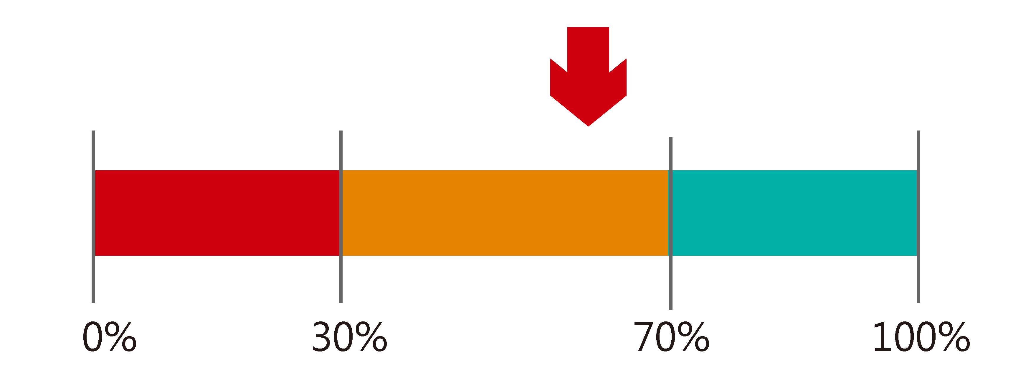
B | 抗壓力 | COMT-T | AG | 中 | 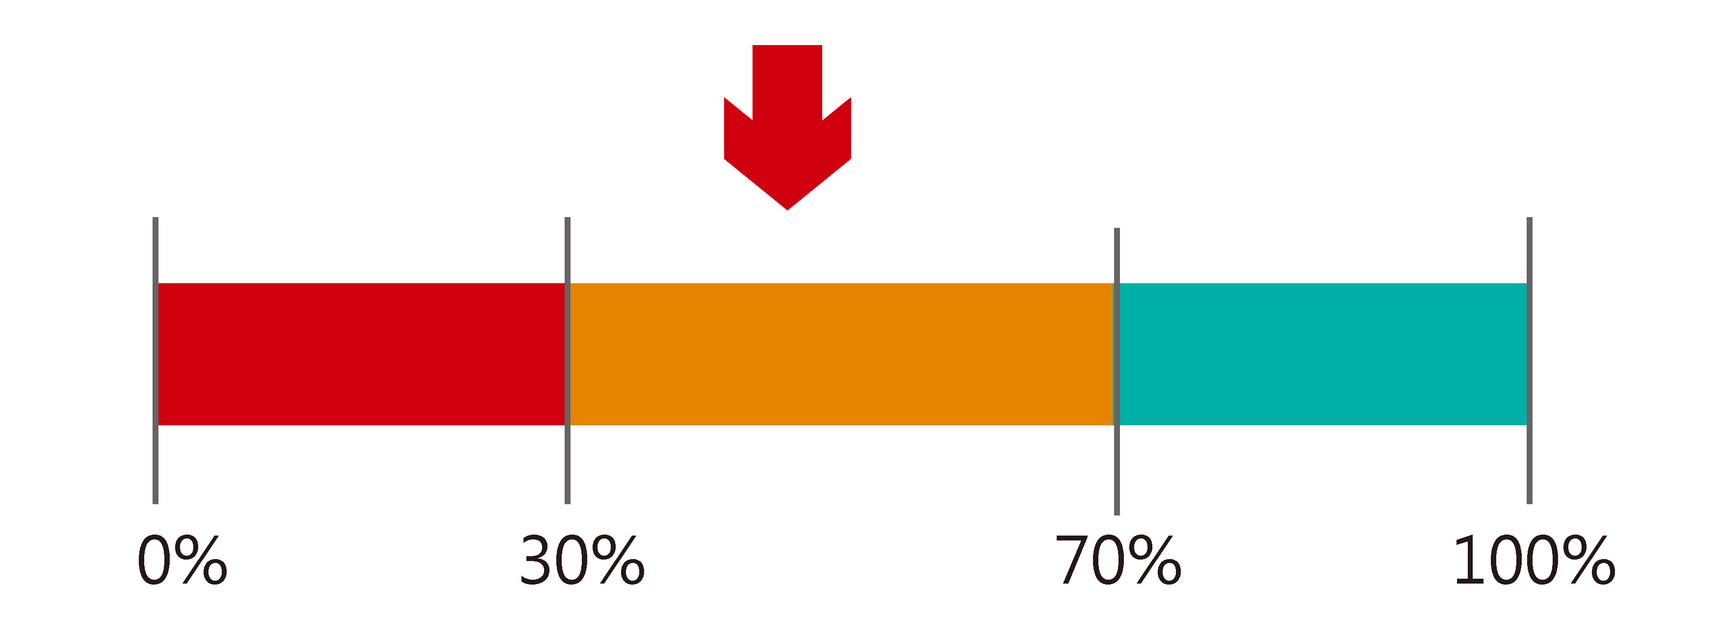
C | 學習能力 | OPRM1 | GG | 低 | 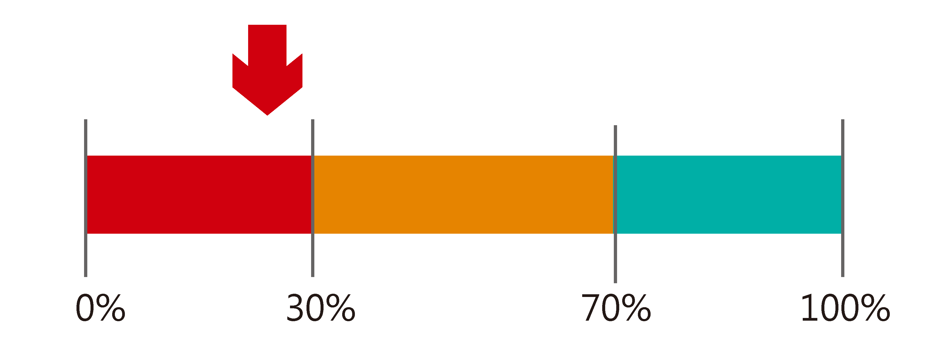
D | 想像力 | DRD2 | AA | 低 | 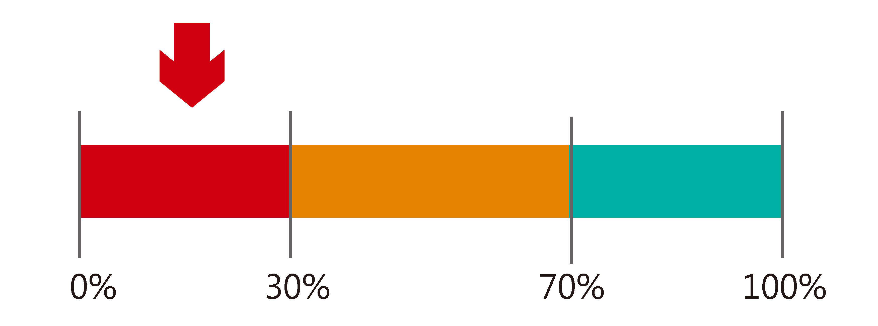
E | 空間感 | BULN2 | AA | 低 | 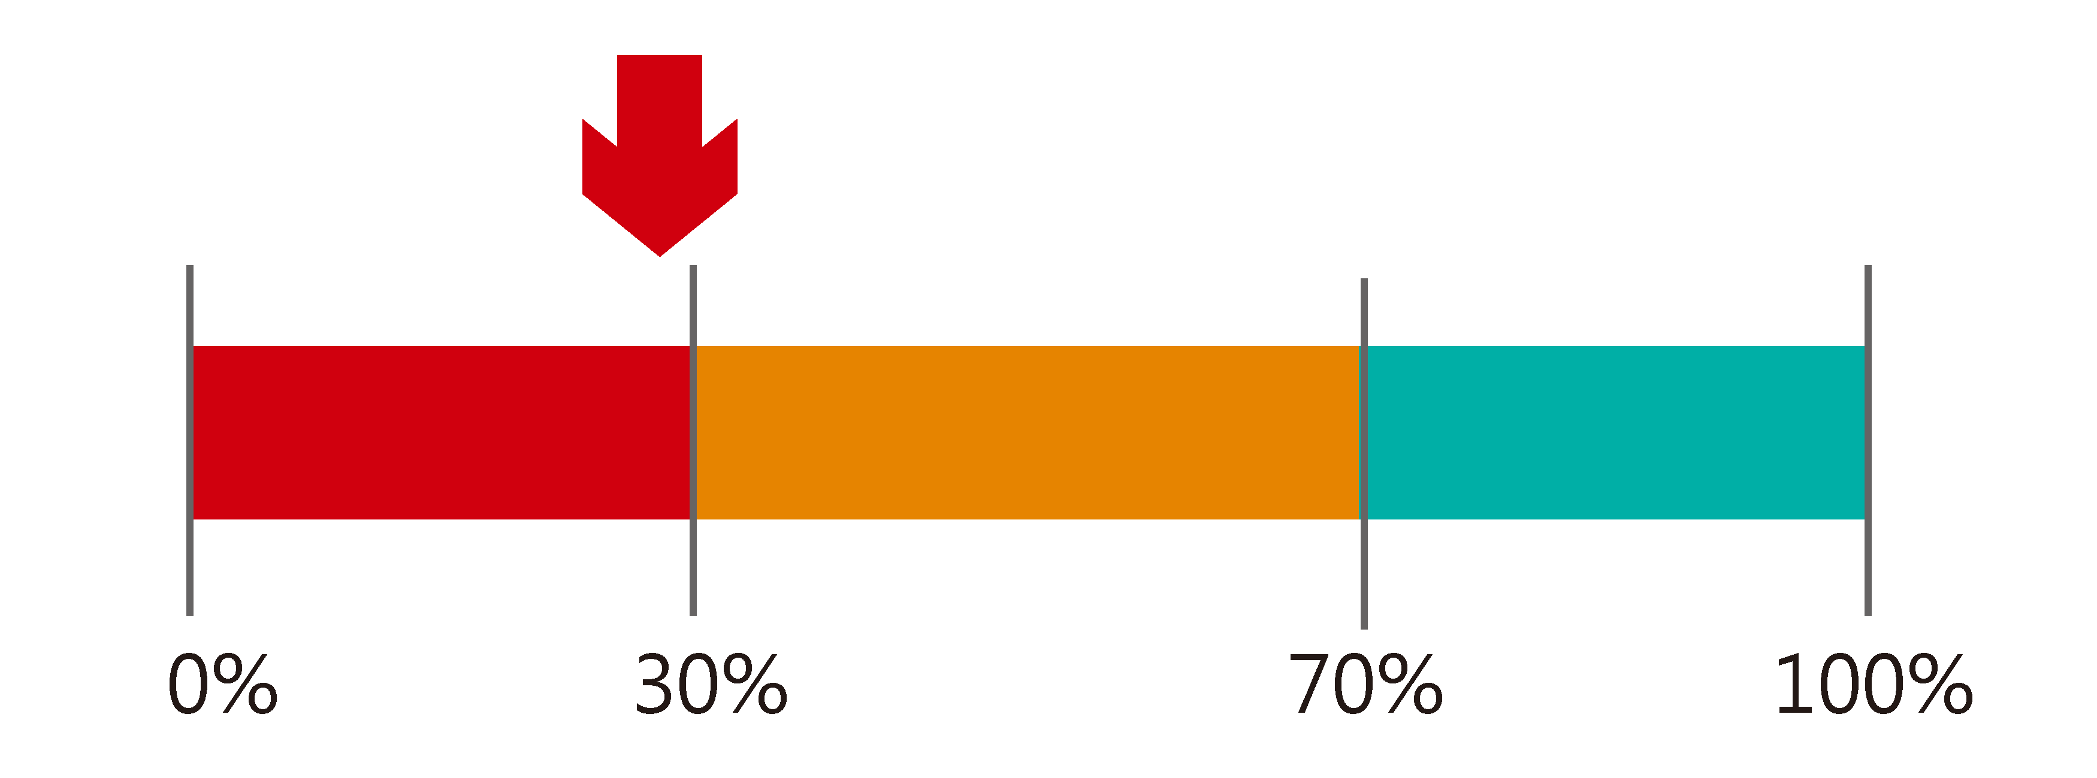
F | 肌耐力 | ICH | DD | 低 | 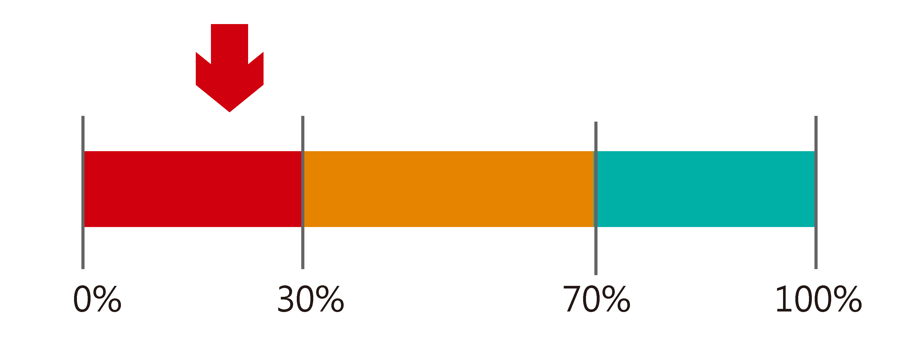
G | 意志力 | COX10R | CT | 中 | 
H | 服從性格 | KAT13D | AA | 高 | 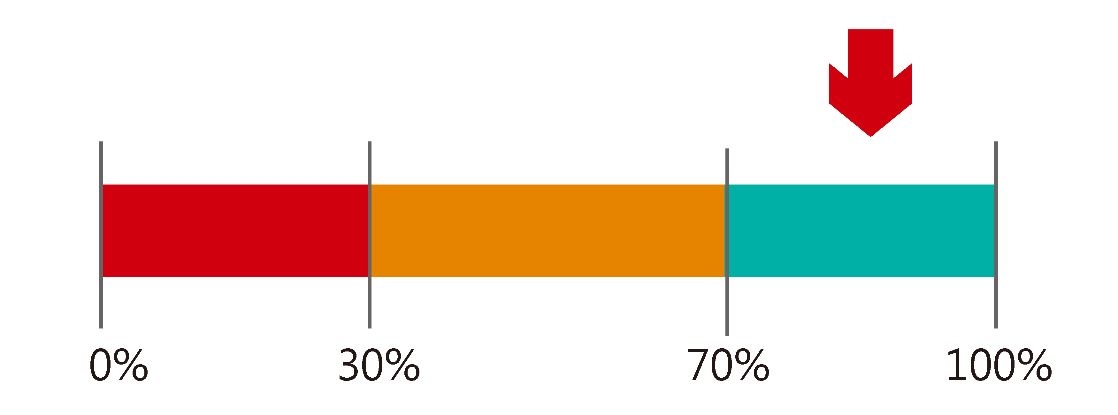
I | 分析力 | HM2 | CC | 中 | 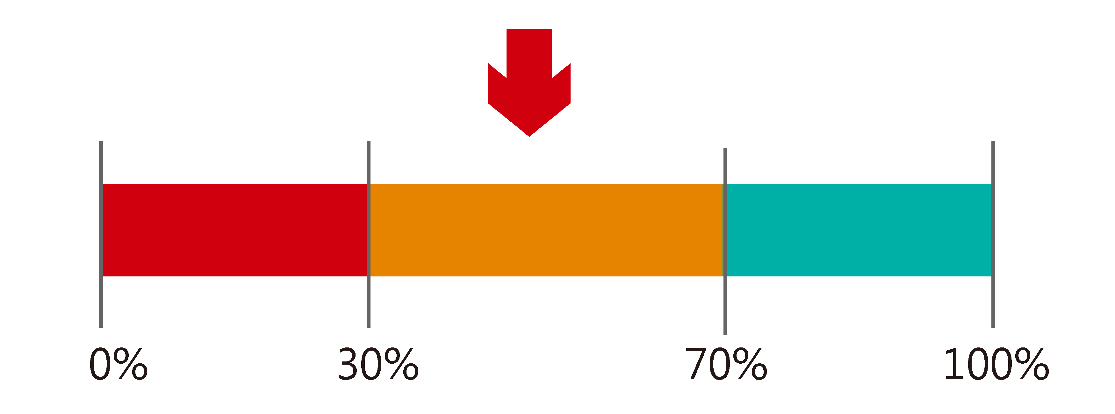
J | 運動神經 | CNTF | GG | 中 | 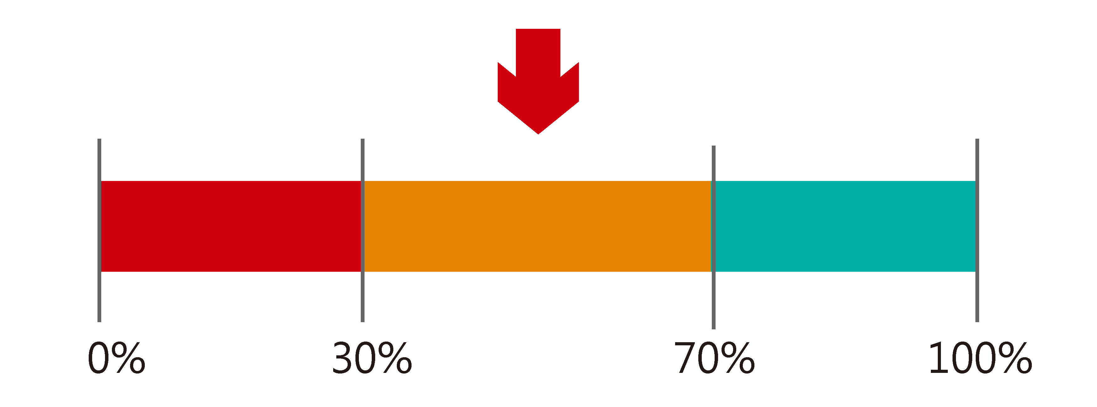
K | 情感分享力 | OTR-A | GG | 中 | 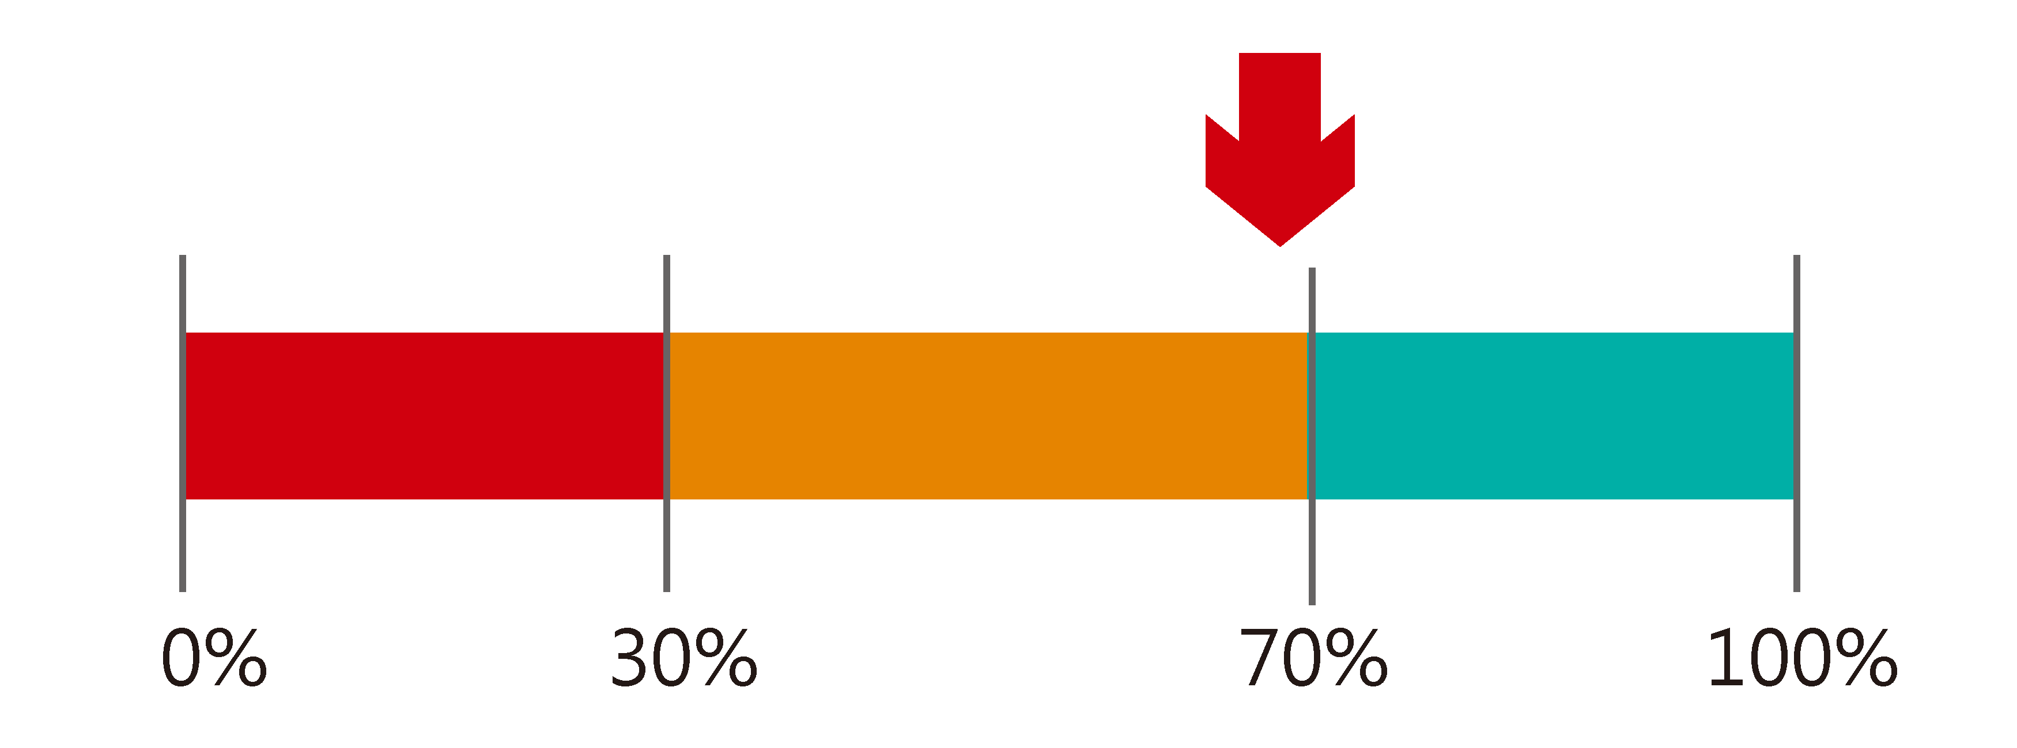
L | 優質睡眠 | TEF-S | TT | 低 | 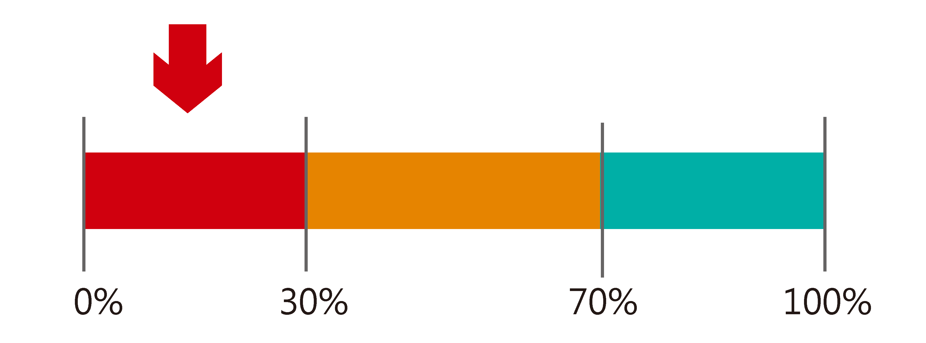
M | 正向思考 | TPRH | AC | 高 | 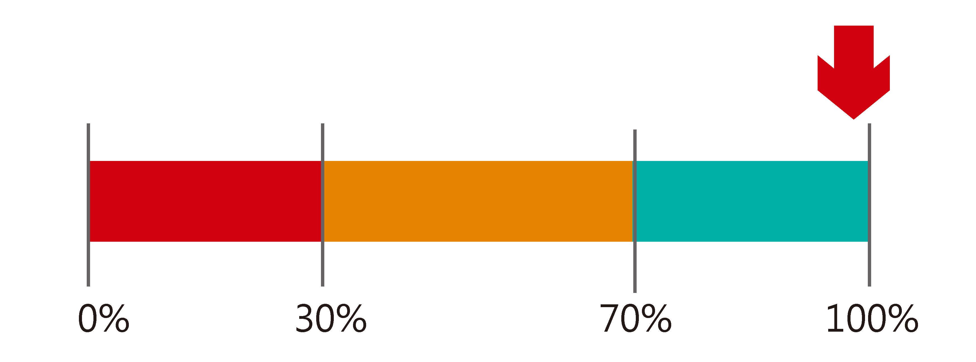
N | 毅力 | COX10 | CT | 中 | 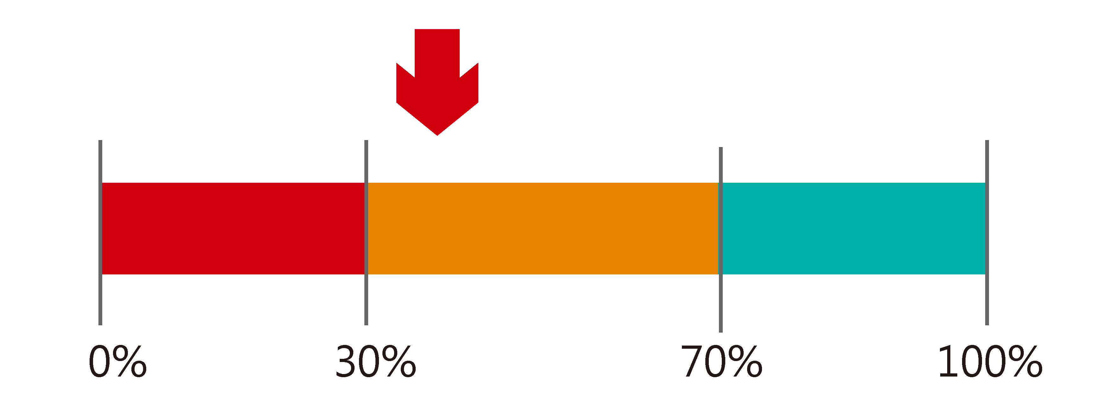
O | 挫折耐受力 | NPY | GG | 低 | 
P | 領導力 | NACHR | TT | 高 | 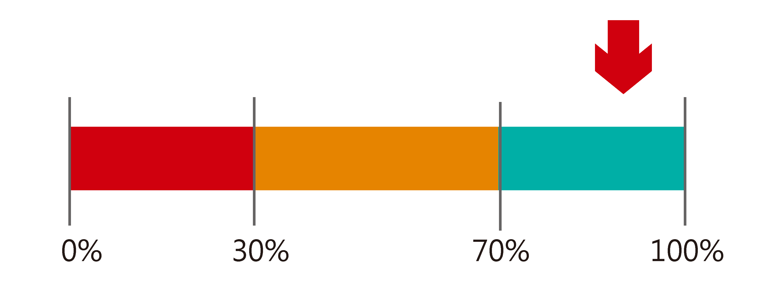
Q | 團隊合作 | PS003 | GG | 高 | 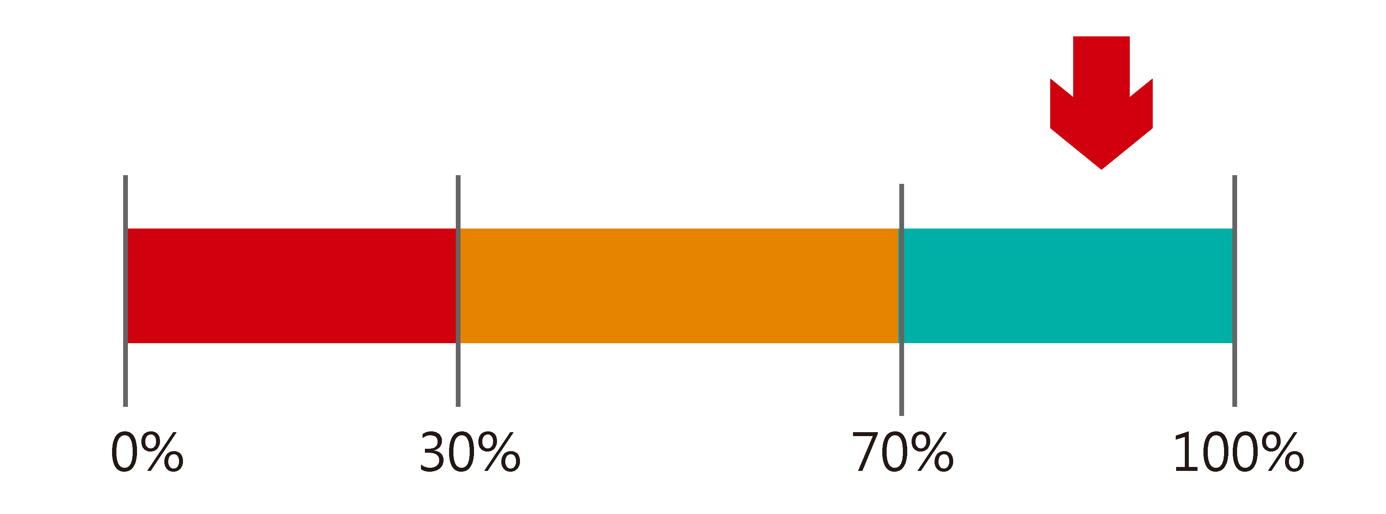
R | 領悟力 | PS004 | AG | 中 | 
S | 樂觀 | PS005 | AC | 中 | 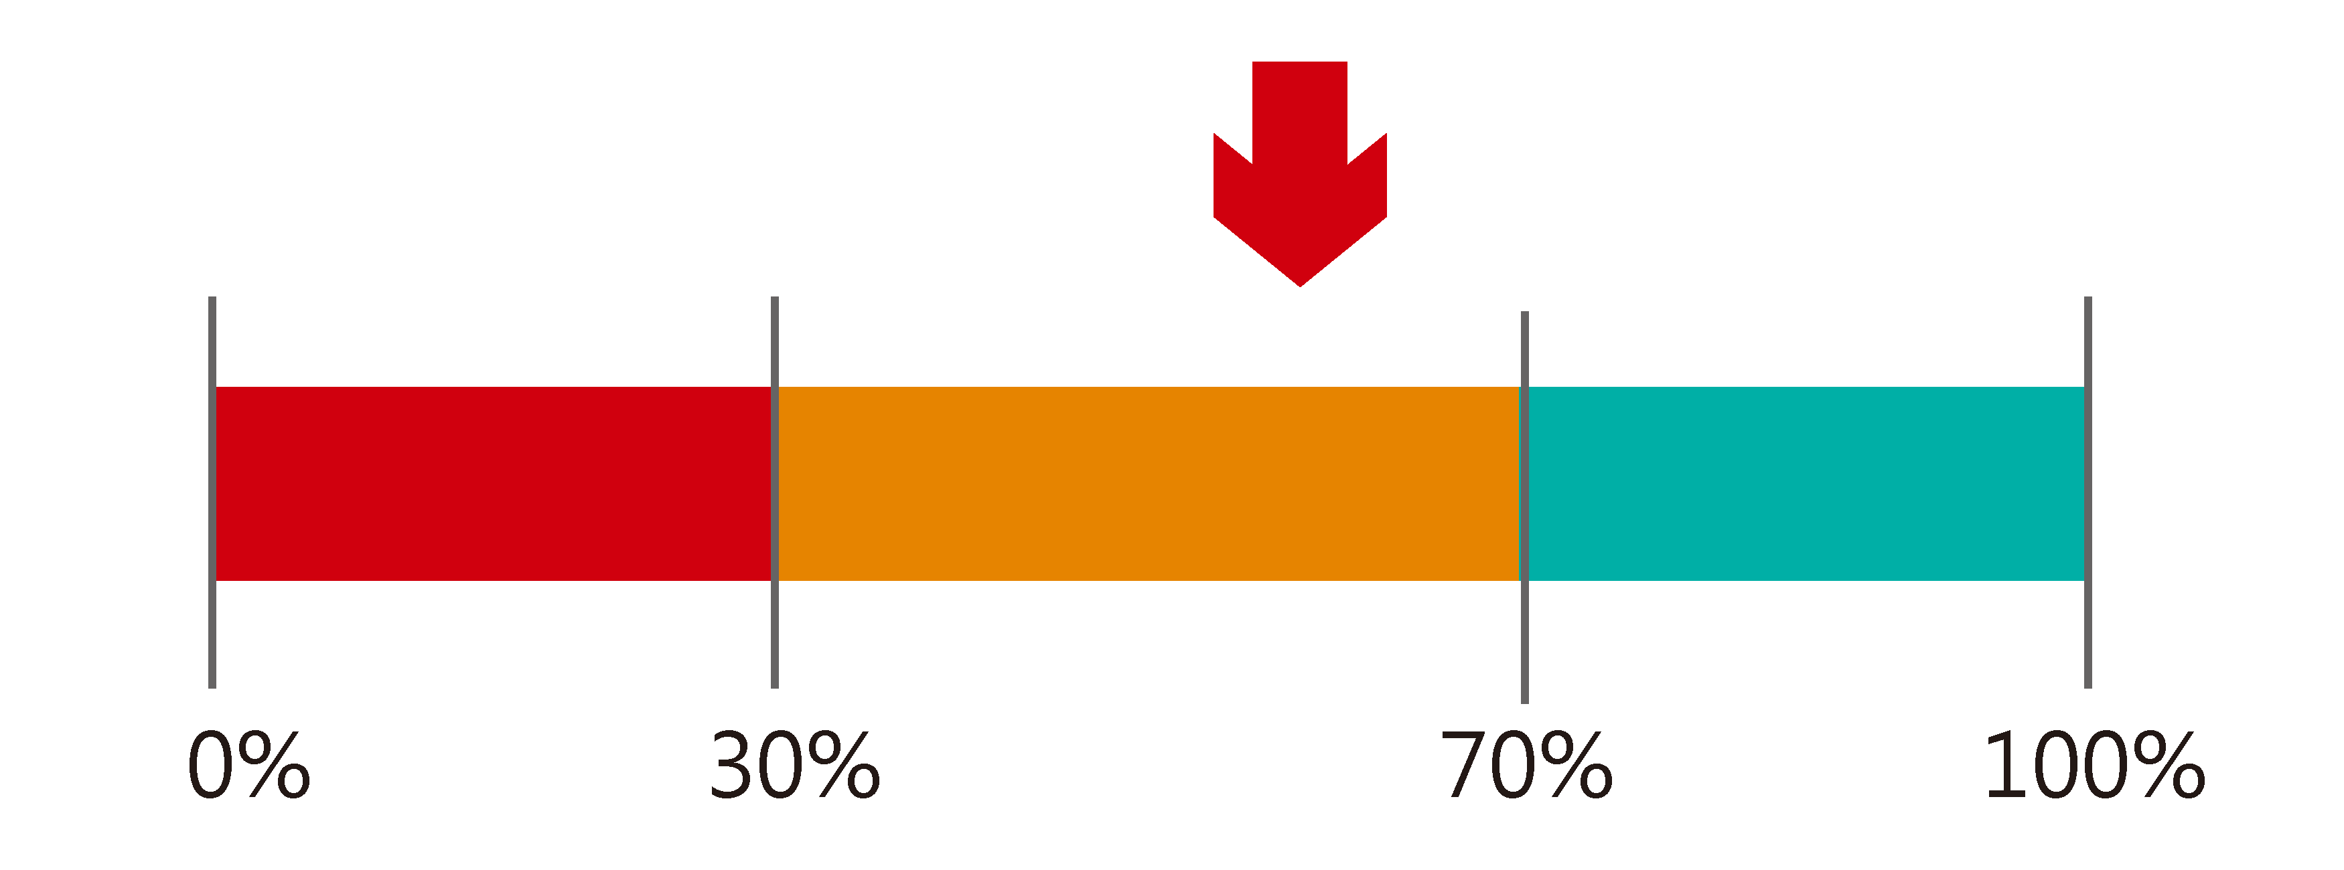
T | 危機處理力 | PS006 | AG | 低 | 
U | 情緒控制力 | PS009 | AC | 中 | 
V | 同理心 | PS010 | GG | 高 | 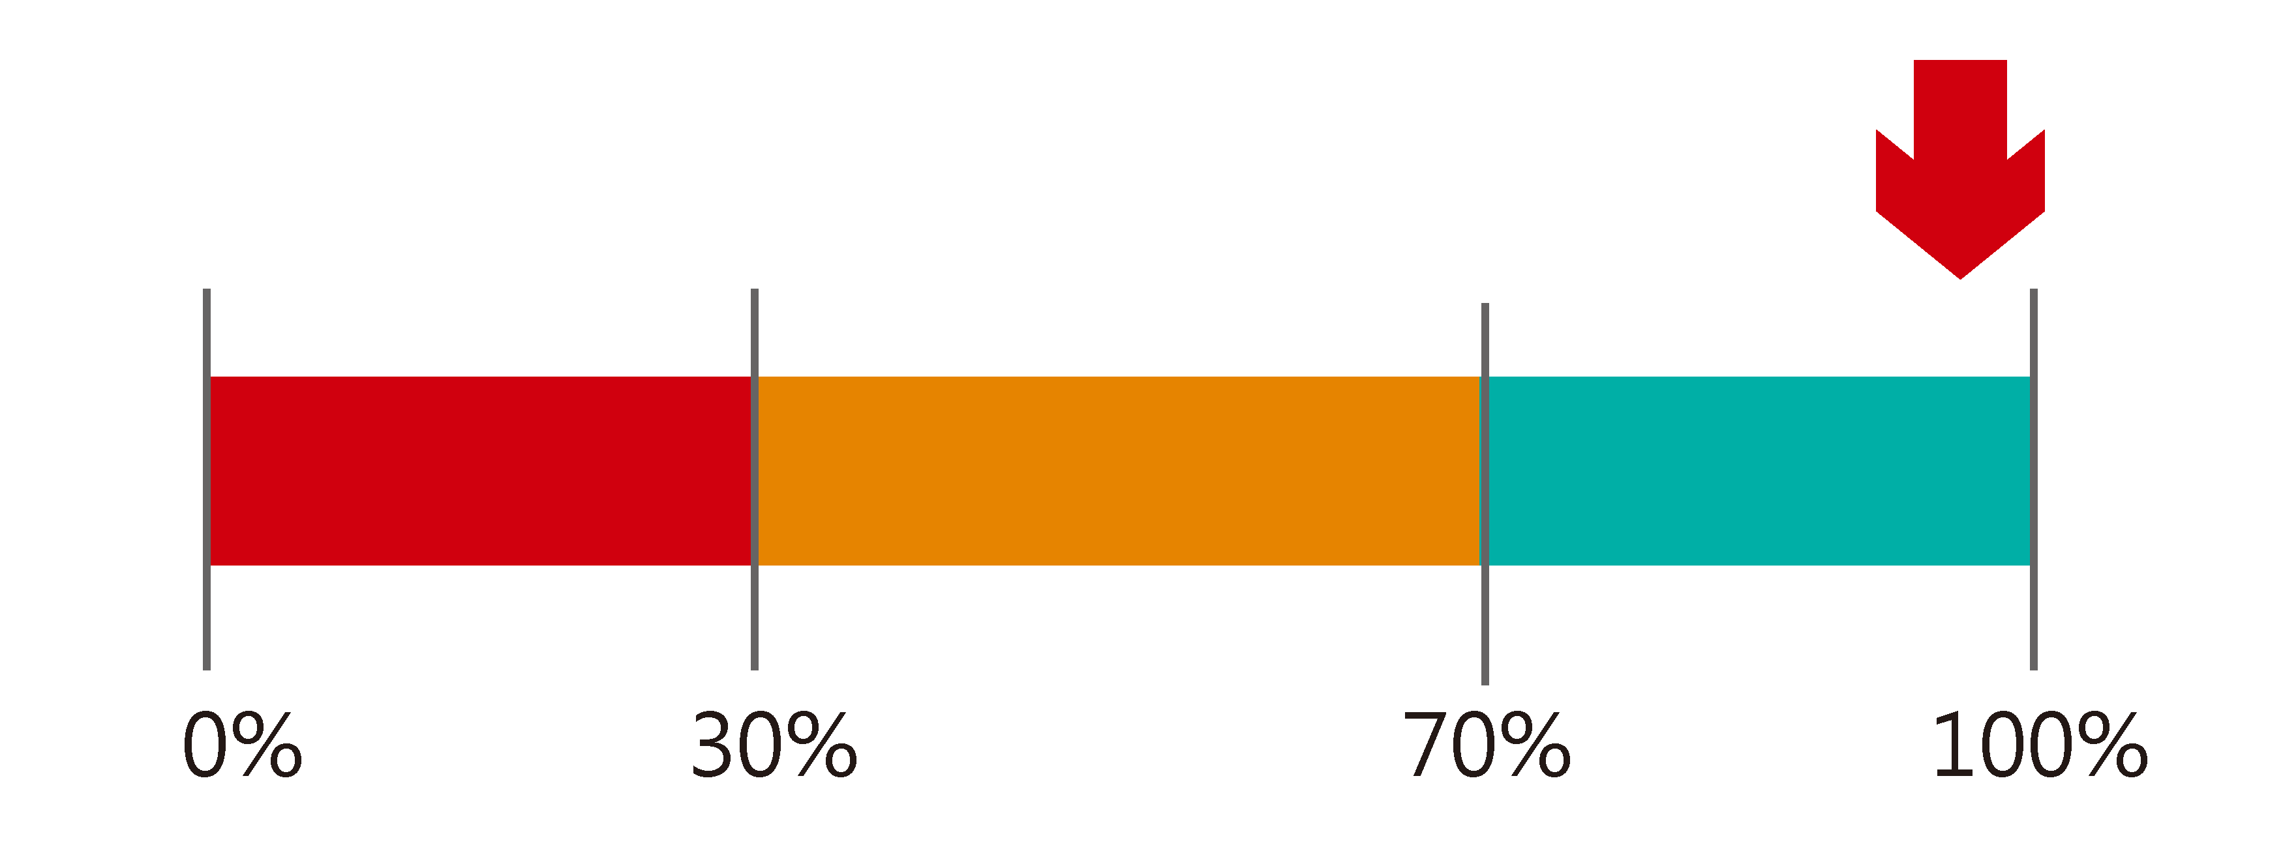
W | 執行力 | PS011 | AG | 中 | 
X | 反應速度 | CNTF | GG | 中 | 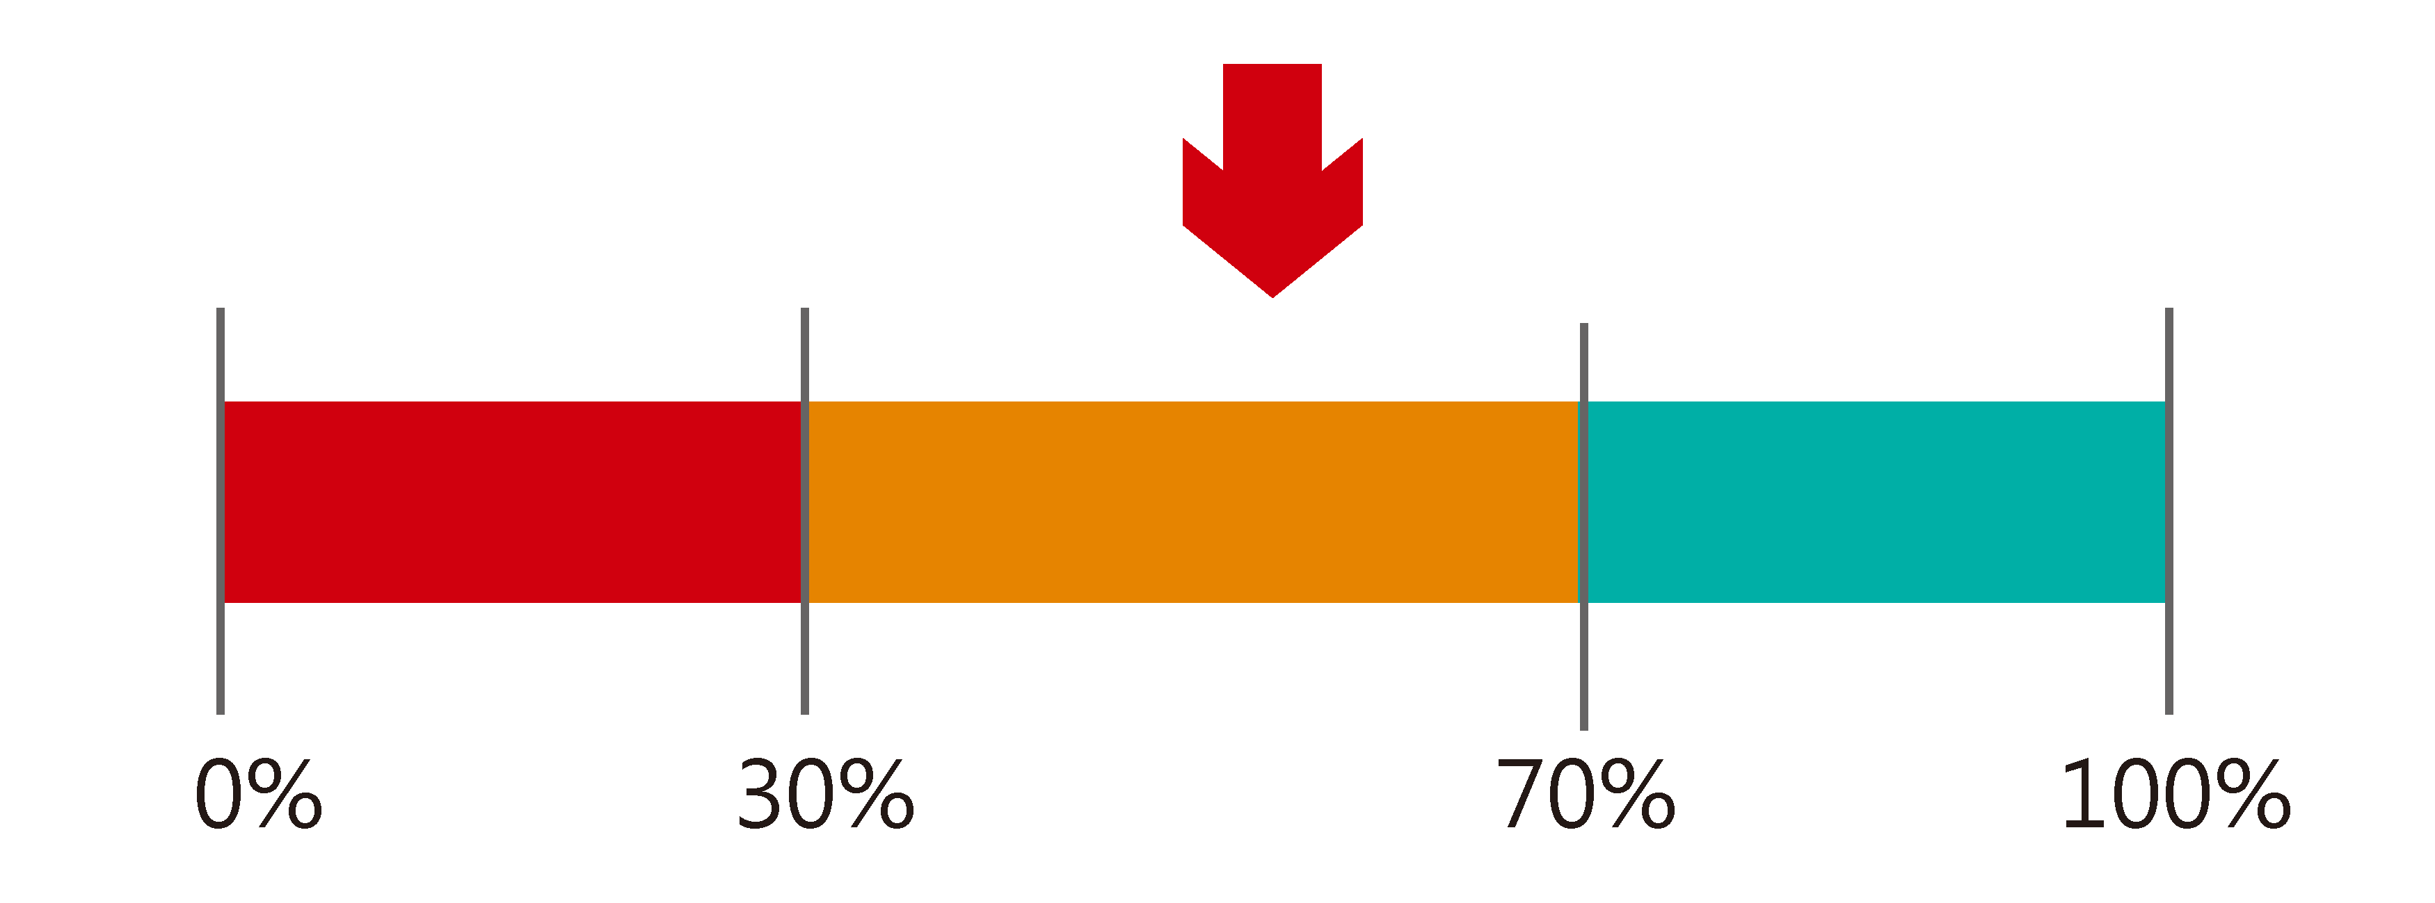
Y | 協調性 | α-actinin | CT | 中 | 
Z | 專注穩定性 | HTR2C | CC | 中 | 
AA | 專注力 | HTR2C | CC | 中 | 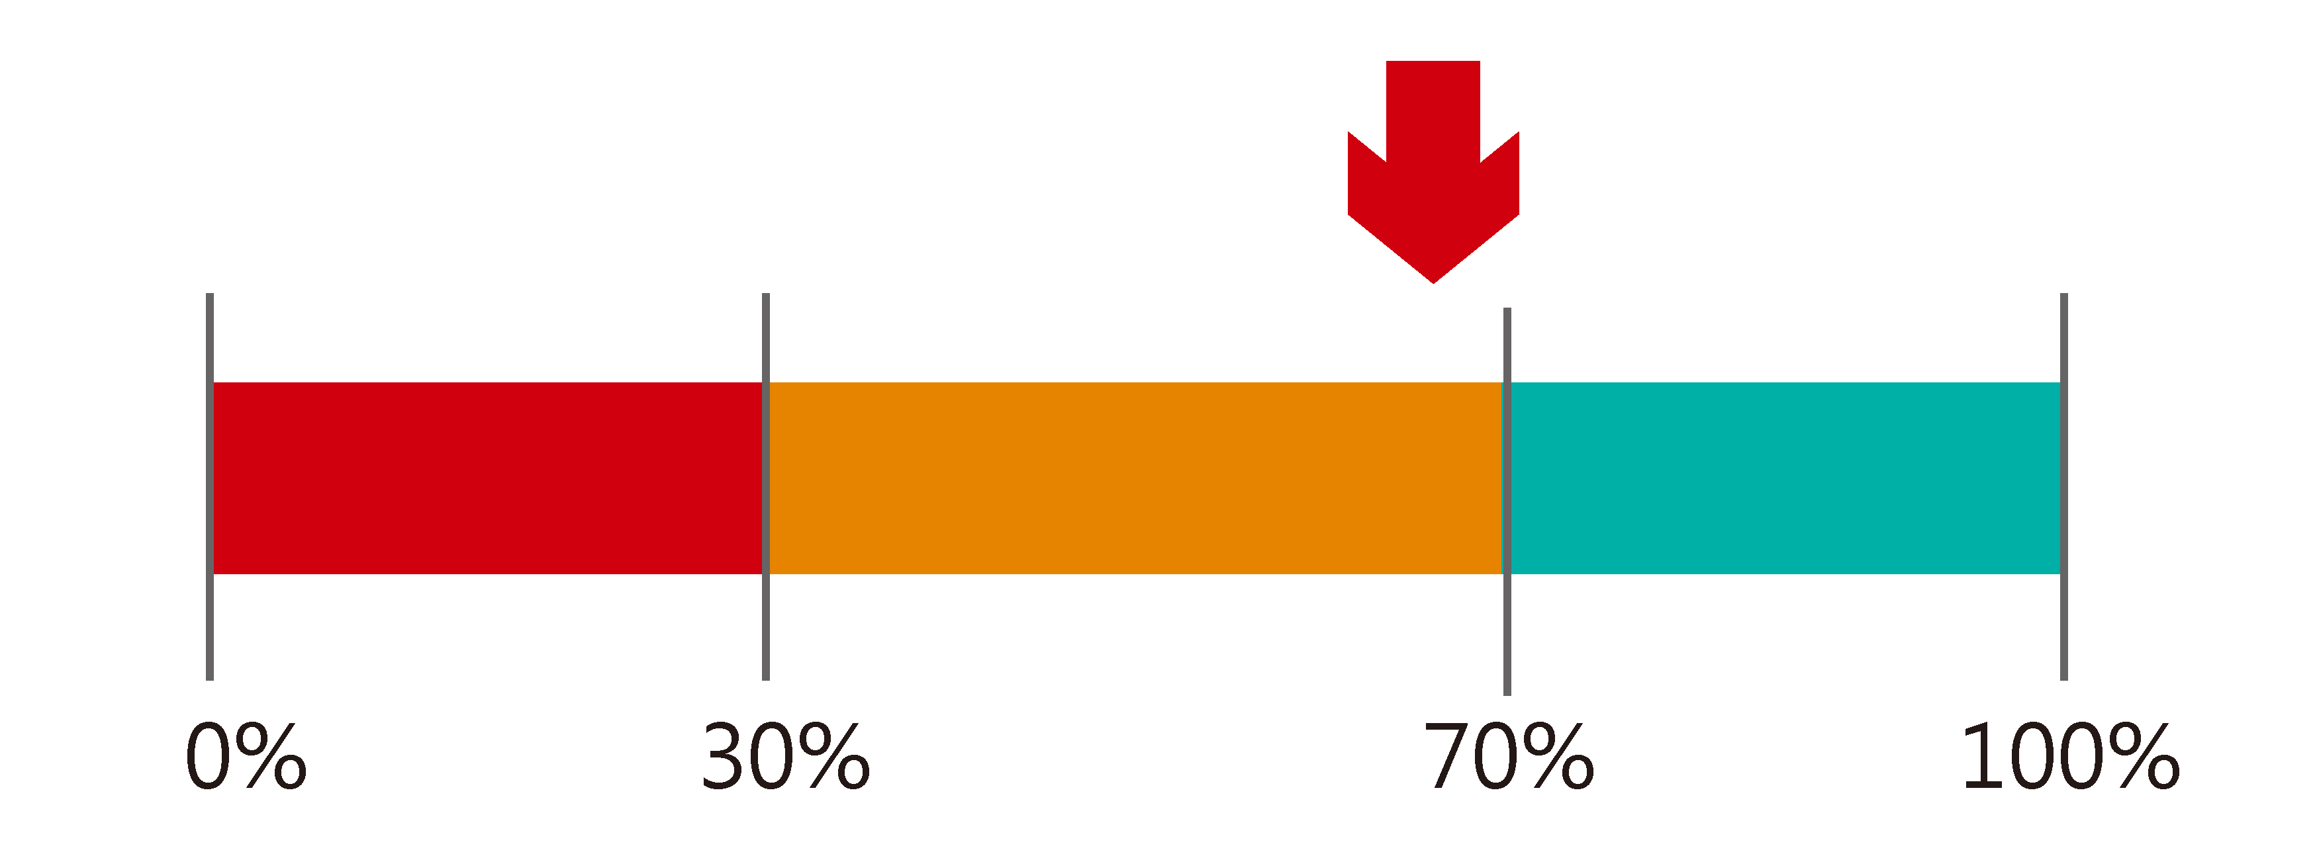
AB | 肢體靈活性 | α-actinin | CT | 中 | 
AC | 膽量 | TPH2 | GG | 低 | 
AD | 挑戰力 | TPH2-C | GG | 低 | 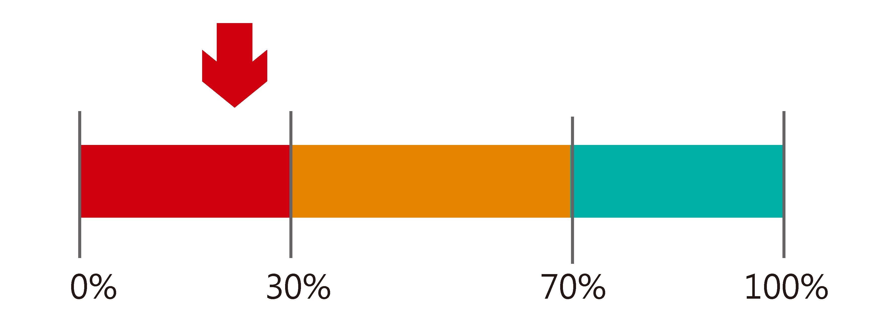
- 本報告依細胞分子生物學分析及統計資料，以口腔黏膜樣本進行檢測，僅供本次健康管理參考，無臨床診斷效力，亦不可作為醫療診斷依據。如有健康疑慮，請諮詢專業醫師。

_____吳峻維_____ 貴賓您好：
感謝您接受健康趨勢細胞解碼檢測，由檢測結果得知，您在此次的分析項目中，學習能力、想像力、空間感、肌耐力、優質睡眠、挫折耐受力、危機處理力、膽量、挑戰力等共九項健康優勢評估分數較低，在此，也提供給您改善及建議方針：

學習能力

(8-15歲)依據檢驗結果顯示，孩子的學習能力呈現初級表現。針對該能力天賦不足的孩子，缺乏學習能力的原因有很多，除了沒有合適的教導外，主要都與學習動機有關係，因此如何激發他們的學習動機對該階段的孩子是相當重要，先幫助他們認識自己，根據特質找出適合的學習節奏，同時建構一個學習氣氛濃厚的環境，可以啟動孩子「為學習而學習」的內在動力；並把學習的主動權交還孩子，父母除了適當引導外，也不要吝惜經常鼓勵孩子。另外，不妨試著在孩子讀書、寫功課時將電視、電腦都關起來，陪在孩子身旁一同閱讀書報，久而久之，這樣的氛圍就會對孩子有潛移默化的作用，更有利於孩子培養樂於學習和閱讀的態度，有利其學習能力的提升。

想像力

(18歲以上)指在沒有任何感官立即輸入的情況下，在心中產生和類比新物體、人物和想法的能力。您的報告呈現「想像力不利」，表示您較難針對同一件事情，進行其他可能性的聯想，對於既有的觀念與知識，缺少質疑的精神。在沒有留意的情況下容易覺得「事情就是這樣，不會有其他的可能性」。建議您，可以多多接觸身邊「有想像力」特質的朋友，接納而不批評的聽聽他們的想法，有助於您培養想像能力。

空間感

(0-7歲)依據檢驗結果顯示，孩子的空間感呈現不利表現。形成概念是人類的本能，即使幾個月大的嬰兒也能形成概念，幼年期兒童能形成大量的概念，一般孩子所擁有的概念諸如：時間、空間、樹木、動物、生日、冬天、數字等，這些概念包括物體、事件、觀念、活動，有些是自然的概念、有些是人為的加工品。空間智能存在於圖像識別、空間定向、雕塑、幾何等之中，空間感不利的孩子，建議父母從玩拼圖以及走迷宮之類的視覺遊戲、想像、設計以及隨手塗鴉，看書中的插圖等，依著年紀逐步用意象及圖像來訓練孩子思考，培養空間概念。

肌耐力

(1歲)基因檢測結果顯示，孩子的肌耐力為初級。在此項能力的培養上，可以透過遊戲的方式，鍛鍊孩子的肌耐力，例如：搬東西到左邊，再把東西搬回到右邊；跟孩子玩丟球─你丟我撿或我丟你撿的遊戲，或者在孩子前方提供一樣吸引他的物品，吸引他爬或走過來取得等，都是鍛鍊孩子肌耐力的好方法。

優質睡眠

您的基因檢測結果顯示優質睡眠為初級，在此項能力的培養上：1. 自我要求：您比較容易淺眠，不容易入睡、深睡，也因此容易有熬夜的習慣，請注意，對於成年人來說，依然需要有7~8小時的睡眠時間，才能夠展現出良好的身體機能。2. 職場表現：缺乏良好的睡眠，容易使得情緒不佳或精神緊繃，連帶著影響工作狀態及與人溝通的口氣，可以趁著午休時間，小睡一下，能夠讓大腦及身體放鬆，幫助思考更加清晰。3. 人際相處：睡覺時，手機關機，拒絕他人打擾，可以幫助自己安穩入睡。

挫折耐受力

檢測結果顯示挫折耐受力基因為高風險，需要特別留意在面對事情不順利時，是否容易產生沒耐心、煩躁、想放棄的念頭。小心！這些念頭，容易影響到與人交談時的態度、他人對自己的評價，以及容易因不願再嘗試，而錯失好的磨練機會。在此項能力的培養上，可以先冷靜、沉澱下來，將當前遇到的困境，以問題的形式一一列出來，並尋找資源幫助自己獲得解答、解困，「不要怕事、行動起來」，可以逐漸磨練心智與能力，提高挫折耐受力！

危機處理力

■ 細胞維護：
提升危機處理力需要培養冷靜與迅速應對變化的能力。當遇到突發狀況時，先深呼吸三次，讓大腦從情緒反應轉為理性分析，幫助更清晰地判斷問題。養成「預防性思維」，定期模擬可能的挑戰並制定應對策略，能降低突發事件帶來的壓力。建立強大的支持系統，與團隊或朋友保持良好溝通，能在關鍵時刻獲得即時協助，提高解決問題的效率。

■ 細胞營養：
適當的營養補充有助於提升決策力與臨場反應能力。攝取富含Omega-3脂肪酸的食物，如鮭魚、亞麻籽與核桃，可幫助大腦維持穩定運作，提高專注力與靈活思考能力。補充富含鎂的食物，如南瓜子、黑巧克力與菠菜，能放鬆神經，降低壓力對決策判斷的影響。避免過量咖啡因與精製糖，以防止血糖劇烈波動影響情緒，使危機處理時能保持冷靜與高效應對。

膽量

(男-7-12歲)指個人不怕危險、願意承擔風險、勇於決斷的能力。膽量是人們探索未知的力量，當所處的世界因探索變得擴大，自信心也能隨之提升。孩子的檢測結果顯示「膽量初級表現」表示容易將新接觸的事物想得負面，覺得自己沒有能力應付，而有退怯的表現。7-12歲時期的孩子，開啟在校學習的生涯歷程，除了課業的學習之外，各種生活的狀況、人際相處等，都是需要學習的環節，而只要願意嘗試新事物、願意改變一點點，都是膽量的展現，透過一點一滴的累積膽量的能量，對孩子來說，也比較沒有那麼大的壓力。因此，與孩子共同討論，或協助孩子在生活中比較弱項的部分，採取「簡單到困難」的步驟，讓孩子慢慢達成，在過程中除了協助孩子調整方法之外，也要肯定孩子的表現，可以增加孩子的自信心。

挑戰力

人們會在面對人生難題時或巨大壓力之後，會從內在養出的堅強生存力。挑戰力是可以培養的，針對基因檢測結果挑戰力初級的您，建議您學習去面對生活里的種種困境，但是先不用急著要去突破一切的困難，先從「養成坦然迎接危機的習慣」開始，漸漸地，你就會越來越不畏懼挑戰，越來越擁有戰勝困境的信心，而你也換漸漸培養出強大的本事。光是練習「磨練」、「注意」自己的長處，就有辦法讓自己變得樂觀，並且更有能力面對挑戰，積極面對所有壓力、苦難，成為一個真正的「強者」。

